Дифференциальные уравнения
В зависимости от числа независимых переменных дифференциальные уравнения делятся на две существенно различные категории: обыкновенные дифференциальные уравнения, содержащие одну независимую переменную, и уравнения с частными производными, содержащие несколько независимых переменных. Данная глава посвящена методам решения обыкновенных дифференциальных уравнений.
Обыкновенными дифференциальными уравнениями называются такие уравнения, которые содержат одну или несколько производных от искомой функций у = у(х). Их можно записать в виде:
где ―независимая переменная.
Наивысший порядок n входящей в уравнение (1) производной называется порядком дифференциального уравнения. В частности, запишем уравнения первого и второго порядков:
В ряде случаев из общей записи дифференциального уравнения (1) удается выразить старшую производную в явном виде. Например,
Такая форма записи называется уравнением, разрешенным относительно старшей производной.
Линейным дифференциальным уравнением называется уравнение, линейное относительно искомой функции и ее производных.
Решением дифференциального уравнения (1) называется всякая n раз дифференцируемая функция у = (x), которая после ее подстановки в уравнение превращает его в тождество.
Общее решение обыкновенного дифференциального уравнения n-го порядка (1) содержит n произвольных постоянных С₁, С₂, ... ,С_{n}:
у = (х, С₁, С₂, ... ,С_{n}), (3)
где (3) является решением уравнения (1) при любых значениях С₁, С₂,...,С_{n}, а любое решение уравнения (1) можно представить в виде (3) при некоторых С₁, С₂, ... ,С_{n}.
Частное решение дифференциального уравнения получается из общего, если произвольным постоянным придать определенные значения.
Для уравнения первого порядка общее решение зависит от одной произвольной постоянной:

у =,С).
Если постоянная принимает определенное значение С = С₀, то получается частное решение
у = (х,С₀).
Дадим геометрическую интерпретацию дифференциального уравнения первого порядка (2). Поскольку производная у' характеризует наклон касательной к графику решения у = у(х) (интегральной кривой) в данной точке, то при у' = k = const из (2) получим f(x,y) = к — уравнение линии постоянного наклона, называемой изоклиной. Меняя к, получаем, семейство изоклин.
Приведем геометрическую интерпретацию общего решения. Это решение описывает бесконечное семейство интегральных кривых с параметром С, а частному решению соответствует одна кривая из этого семейства. При некоторых дополнительных предположениях через каждую точку (x₀, y_{o}) проходит одна и только одна интегральная кривая. Это утверждение следует из следующей теоремы.
Теорема Коши. Если правая часть f(x,y) уравнения (2) и ее частная производная (x,y) определены и непрерывны в некоторой области G изменения переменных х, у, то для всякой внутренней точки (x₀, y_{o}) этой области данное уравнение имеет единственное решение, принимающее заданное значение у = у₀ при х = x₀.
Для уравнений высших порядков геометрическая интерпретация более сложная. Через каждую точку в области решения уравнения при n>1 проходит не одна интегральная кривая. Поэтому если для выделения некоторого частного решения уравнения первого порядка достаточно задать координаты (x₀, y_{o}) произвольной точки на данной интегральной кривой, то для уравнений высших порядков этого недостаточно. Здесь правило следующее: для выделения частного решения из общего нужно задавать столько дополнительных условий, сколько произвольных постоянных в общем решении, т. е. каков порядок уравнения. Следовательно, для уравнения второго порядка нужно задать два дополнительных условия, благодаря которым можно найти значения двух произвольных постоянных.
В зависимости от способа задания дополнительных условий для получения частного решения дифференциального уравнения существуют два различных типа задач: задача Коши и краевая задача. В качестве дополнительных условий могут задаваться значения искомой функции и ее производных при некоторых значениях независимой переменной, т. е. в некоторых точках.
Если эти условия задаются в одной точке, то такая задача называется задачей Коши. Дополнительные условия в задаче Коши называются начальными условиями, а точка х = x₀, в которой они задаются, — начальной точкой.
Для уравнения первого порядка дополнительное условие одно, поэтому в этом случае может быть сформулирована только задача Коши: для заданных x₀, y_{o} найти такое решение у = у(х) уравнения (2), что у(х₀) = у₀. Таким образом, теорема Коши дает достаточные условия существования и единственности решения задачи Коши.
Если же для уравнения порядка n > 1 дополнительные условия задаются в более чем одной точке, т. е. при разных значениях независимой переменной, то такая задача называется краевой. Сами дополнительные условия называются при этом граничными (или краевыми) условиями. На практике обычно граничные условия задаются в двух точках х = а и х = b, являющихся границами отрезка, на котором рассматривается дифференциальное уравнение.

Задача Коши

Требуется найти функцию Y = Y(x), удовлетворяющую уравнению
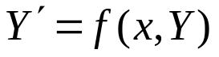 (*)
и принимающую при х = х0 заданное значение Y0:
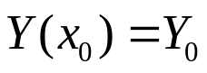
При этом будем для определенности считать, что решение нужно получить
для значений х > х0.
Для решения задачи Коши будем использовать разностные методы. Введем последовательность точек х0, х1,… и шаги hi = хi+1 - xi (i = 0,1,...). В каждой точке xi называемой узлом, вместо значений функции Y(xi) вводятся числа yi, аппроксимирующие точное решение Y на данном множестве точек. Функцию у, заданную в виде таблицы { xi, yi} (i = 0,1,...), называют сеточной функцией.
Далее, аппроксимируя в точке (xi, yi) значение производной в уравнении отношением конечных разностей, осуществляем переход от дифференциальной задачи относительно функции Y к разностной задаче
относительно сеточной функции y. Будем считать, что для разностной аппроксимации производной используется шаблон, состоящий из к + 1 узла:
xi-k+i, xi-к+2,…, xi, xi+1, причем значения yi-к+1, yi-к+2,…, yi уже найдены. Тогда разностное уравнение для нахождения значения yi+1 можно
записать в общем виде как
Если в правой части данного уравнения отсутствует yi+1, т. е. значение yi+1 явно вычисляется по k предыдущим значениям yi, yi-1,…, yi-k+1, то разностная схема называется явной.
Если в правую часть уравнения входит искомое значение yi+1, то
решение этого уравнения усложняется. В таких методах, называемых неявными, приходится решать уравнение относительно yi+1 с помощью итерационных методов.

Решение задачи Коши с помощью степенных рядов. Пусть правая часть уравнения (*) является аналитической функцией в начальной точке (x0, y0), т.е. в некоторой окрестности этой точки может быть разложена в степенной ряд вида:
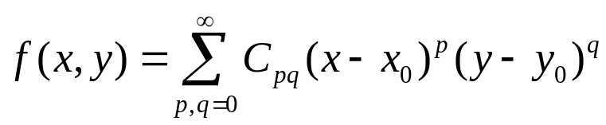
где p, q – целые неотрицательные числа, а Cpq – постоянные коэффициенты. Тогда существует единственное решение y = y(x) дифференциального уравнения (*), удовлетворяющего начальному условию y(x0) = y0, причем это решение является аналитическим в точке x0 и может быть представлено в виде ряда Тейлора:
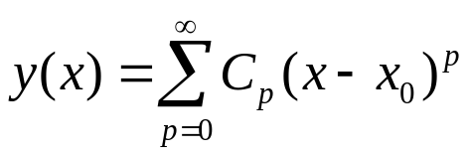 , 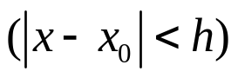
где
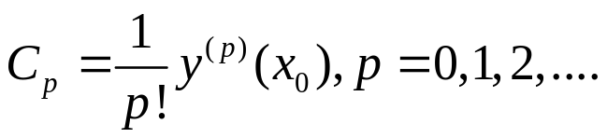
и h – некоторое положительное число.

Метод последовательных приближений. Интегрируя правую и левую части уравнения (*) в пределах от x0 до x, получим:
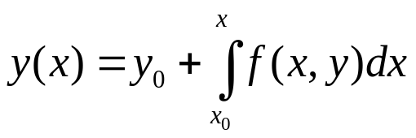
Заменяя неизвестную функцию y данным значением y0, получим первое приближение:
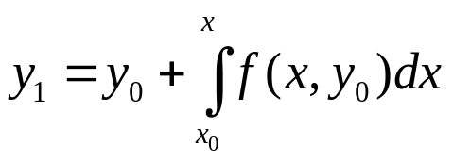
Далее, подставив вместо функции y найденную функцию y1, будем иметь второе приближение:
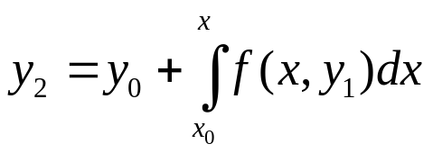
И все остальные приближения строятся по формуле:
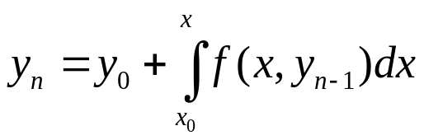
При методе последовательных приближений в качестве начального приближения y0 можно выбирать любую функцию, достаточно близкую к точному решению y. При использовании метода последовательных приближений аналитичность правой части дифференциального уравнения не обязательна, поэтому данный метод можно применять и в тех случаях, когда разложение решения дифференциального уравнения в степенной ряд невозможно.

Метод численного интегрирования. Пусть xi = x0 + ih (i = 0,1,2,…,m) – равноотстоящие значения аргумента x с некоторым шагом h и:
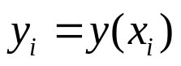, 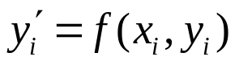
Из уравнения (*) имеем:
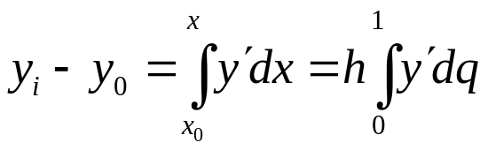
где 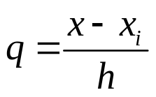. Отсюда приближенно получим:
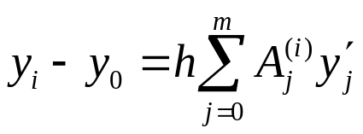
Определим коэффициенты 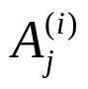:
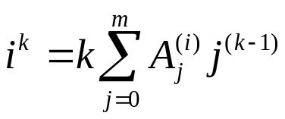, 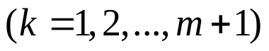
причем
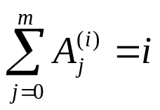
Указанный способ численного нахождения последовательных приближений решения дифференциального уравнения с использованием квадратурных формул является весьма эффективным для получения нескольких начальных значений искомого решения, необходимых для начала вычислений в ряде методов приближенного интегрирования.

Метод Эйлера. Выбрав достаточно малый шаг h, построим систему равноотстоящих точек
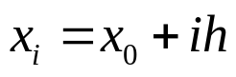, i = 0,1,…
Искомую интегральную кривую y = y(x), проходящий через точку М0(x0, y0), приближенно заменим ломаной Эйлера:
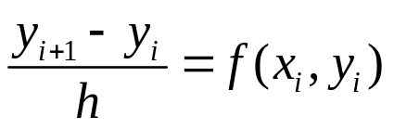
Из данной формулы вытекает, что значения yi могут быть определены по формулам:
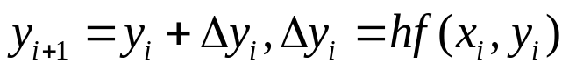
Метод Эйлера является простейшим численным методом интегрирования дифференциального уравнения. Его недостатки:
- малая точность;
- систематическое накопление ошибок.
Метод Эйлера легко распространяется на системы дифференциальных уравнений.

Метод Рунге-Кутта. Этот метод использует для вычисления значения yi+1 значение yi, а также значения функции f(x, y) при некоторых специальным образом выбираемых значениях x є [xi, xi+1] и y. Широко распространен метод Рунге-Кутта четвертого порядка:
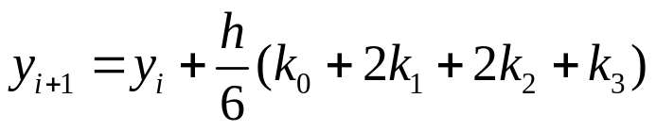
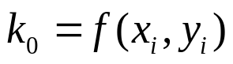, 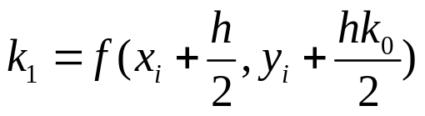,
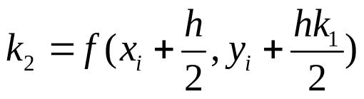, 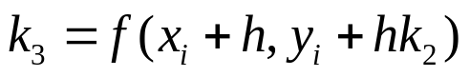
Метод Рунге-Кутта требует большего объема вычислений по сравнению с методом Эйлера и его модификациями, однако это окупается повышенной точностью, что дает возможность проводить счет с большим шагом.

Метод Адамса-Муттона. Пусть xi – система равноотстоящих значений с шагом h и yi = y(xi). Очевидно, имеем:
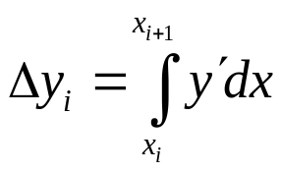
В силу второй интерполяционной формулы Ньютона с точностью до разностей четвертого порядка получаем:
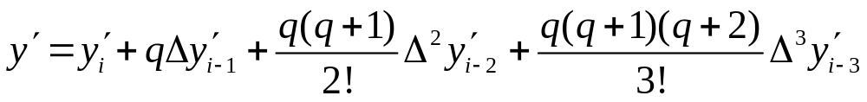
где .
Экстраполяционная формула Адамса:
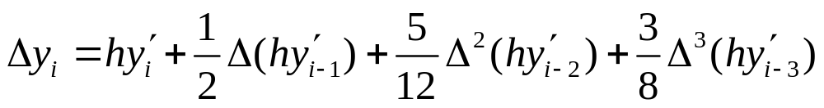
Для начала процесса нужны четыре начальных значения y0, y1, y2, y3 так называемый начальный отрезок, который определяют, исходя из начального условия каким-нибудь численным методом. Можно, например, использовать метод Рунге — Кутта или разложение в ряд Тейлора
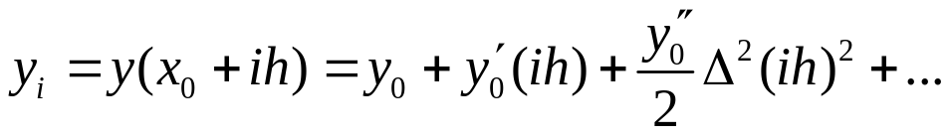
где i = 1, 2, 3 (или i=-1, 1, 2 с соответствующим изменением нумерации). Зная эти значения можно найти значения производных y’0, y’1, y’2, y’3 и составить таблицу разностей:
Дальнейшие значения yi (i = 4, 5, ...) искомого решения можно шаг за шагом вычислять по формуле Адамса, пополняя по мере необходимости таблицу разностей.
Для контроля рекомендуется вычислив первое приближение для 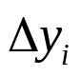 по формуле:
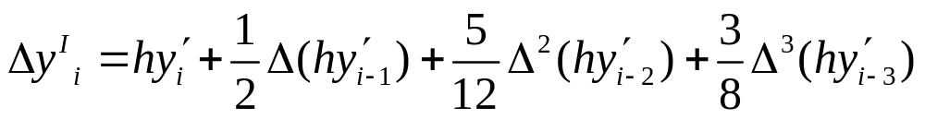
определить 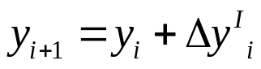, подсчитать конечные разности
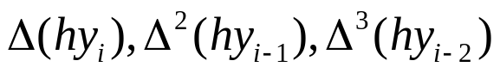
и затем найти второе приближение по более точной формуле:
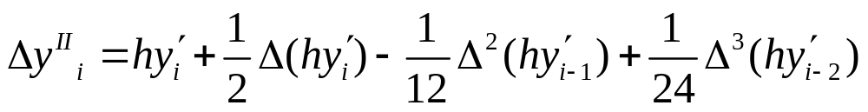
Если 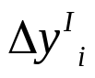 и 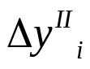 отличаются лишь на несколько единиц последнего сохраняемого десятичного разряда, то можно положить 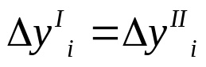, а затем, найдя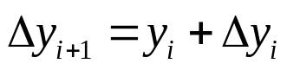перевычислить конечные разности. После этого, строго говоря, следует снова найти . Поэтому шаг h должен быть таким, чтобы этот пересчет был излишним.

Метод Крылова. Этот метод особенно удобен, когда, правая часть дифференциального уравнения задана таблично, что, например, имеет место в задачах внешней баллистики.
Первое сближение состоит в вычислении приближенного значения
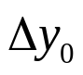 по одночленной формуле :
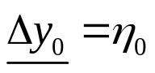
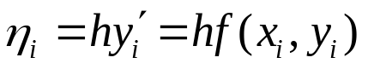
После этого находим 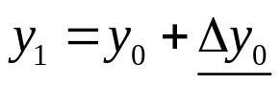 и составляем разность 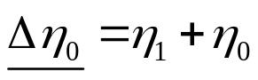, где 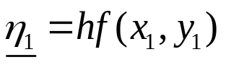
Найденные значения заносим в раздел 1 основного бланка:
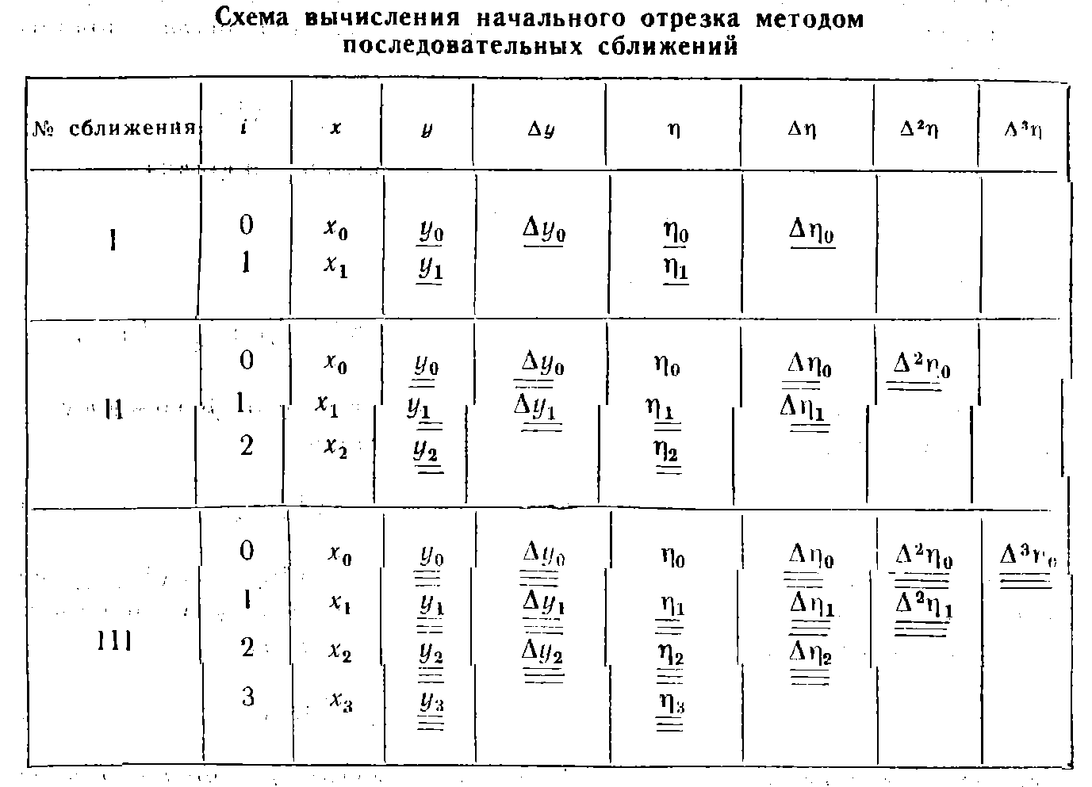

Далее переходим ко второму сближению. Для этого, используя данные первого раздела, вычисляем приближенные значения и 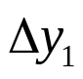 по двухчленным формулам:
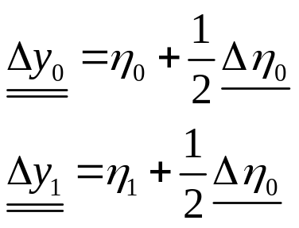
Двухчленные формулы получаются соответственно из формулы
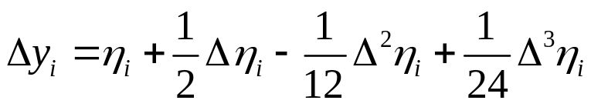 (*)
при i = 0 и из формулы
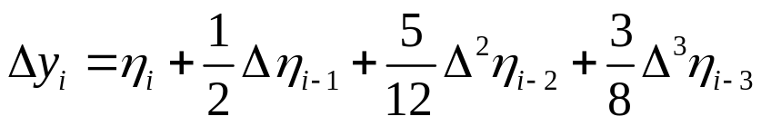 (**)
при i=1 в результате откидывания разностей порядка выше первого. Таким образом, получаем возможность найти
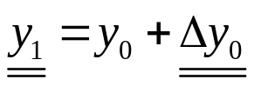 и 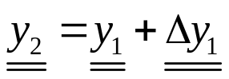,
в результате чего можно вычислить
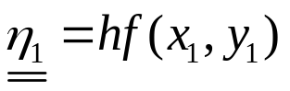, 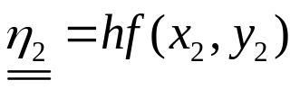
и составить разности
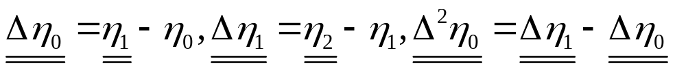
Полученные результаты вписываем в раздел II основного бланка.
Для нахождения третьего сближения применяем трехчленные формулы, которые получаются из формулы (*) при i = 0, из формулы
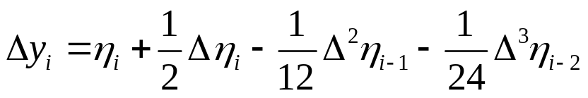
при i = 1 и формулы (**) при i = 2 после откидывания разностей третьего порядка. А именно, используя данные раздела II, вычисляем приближенные значения 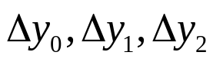по трехчленным формулам:
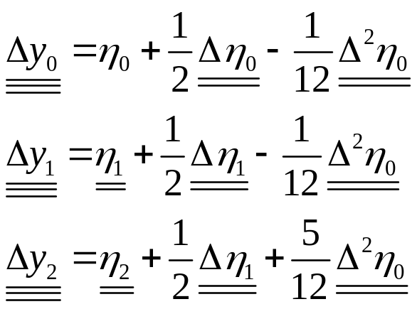
Отсюда можно найти
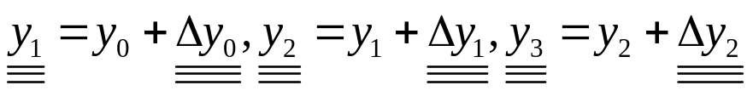
и вычислить 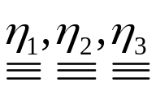. После этого можно заполнить раздел III основного бланка, найдя нужные разности обычным порядком.

Метод Милна. Выбрав шаг h, положим, как обычно,
Первые четыре значения искомого решения y0, y1, y2, y3 находим, используя начальное условие и применяя какой-либо метод, описанный выше, например метод последовательных приближений или метод Рунге — Кутта. Тем самым будут известны 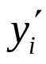 (i = 0, 1, 2, 3).
Дальнейшие значения (i = 4, 5, ...) последовательно
определяются по следующей схеме: предполагая, что yi-1, yi-2, yi-3, yi-4 известны:
1) вычисляем первое приближение 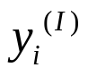 для ближайшего следующего значения yi по формуле
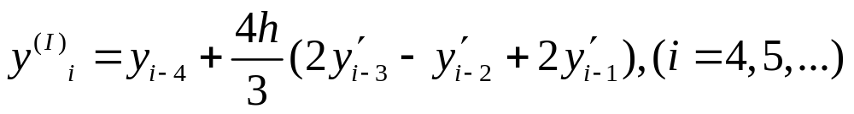;
2) значение подставляем в дифференциальное уравнение и определяем соответствующее значение 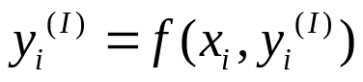;
3) находим второе приближение 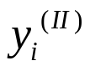 по формуле
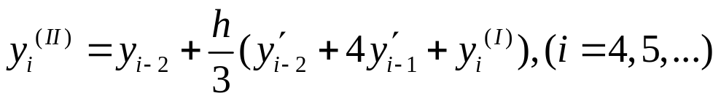
Милн показал, что абсолютная погрешность значенияприближенно равна
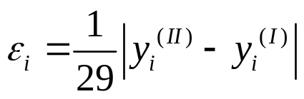
Поэтому, если 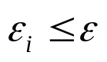где 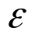 — заданная предельная погрешность решения, то можно положить 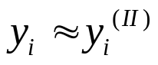 и 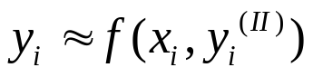. В частности, это имеет место, если и совпадают в интересующих нас десятичных знаках.
Далее переходим к вычислению ближайшего следующего значения 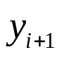, повторяя указанный выше процесс. В противном случае, если точность не обеспечена, следует уменьшить шаг h (начиная с известного места). При этом мы встретимся с неприятной необходимостью пересчета соответствующего «начального отрезка».
Таким образом, мы видим, что метод Милна выгодно отличается от других методов (например, от метода Рунге — Кутта) тем что в нем производится корректирование каждого вновь полученного частного значения интеграла уравнения без пересчета с измененным шагом.

Метод Чаплыгина. Метод Чаплыгина является одним из наиболее точных аналитических методов приближенного интегрирования дифференциальных уравнений и в то же время допускающим простую оценку погрешности решения. Сущность его состоит в том, что искомое решение
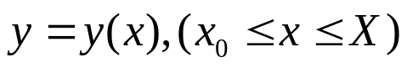
аппроксимируется двумя последовательностями функций
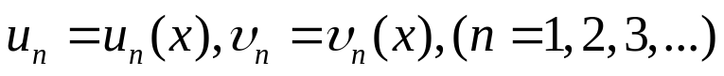
и начальному условию
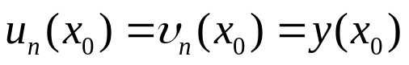
причем такими, что 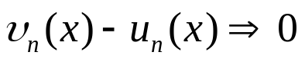 на [х0, X] при 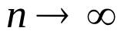.
Геометрически это значит, что искомая интегральная кривая 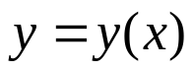зажимается в сколь угодно узкий криволинейный сектор А0ВnСn.
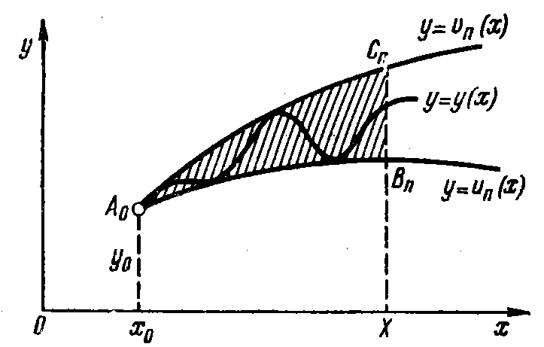
Таким образом, для решения у(х) строится «вилка» 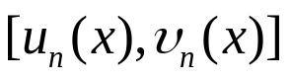 и указывается регулярный процесс, с помощью которого можно сузить эту «вилку» до желаемых размеров. В этом смысле метод Чаплыгина напоминает комбинированный метод решения обычных уравнений.
Если положить 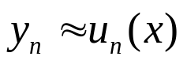, то предельная абсолютная погрешность приближенного решения un(х) будет равна 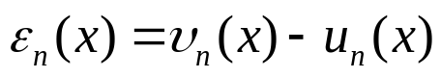 т. е. эта погрешность на каждом шаге определяется непосредственно.
Для простоты изложим идею метода Чаплыгина применительно к дифференциальному уравнению первого порядка
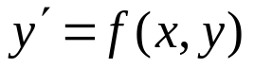
с начальным условием
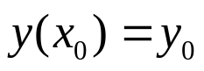
причем будем предполагать, что правая часть f(x, у) непрерывна и имеет непрерывные производные 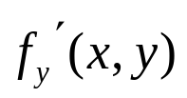 и 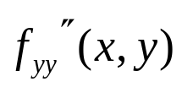 в некоторой окрестности начальной точки М0(х0, у0). Метод основан на одной лемме (Лемма Чаплыгина об интегральных неравенствах), представляющей также самостоятельный математический интерес.
Пусть функции у = у{х), u = u(х) и v =v(x) при 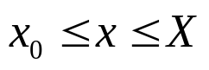удовлетворяют соответственно дифференциальным уравнениям
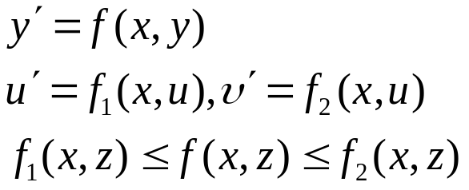
и общему начальному условию 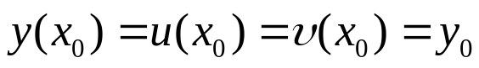. Тогда
справедливо неравенство 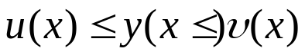 при . Действительно, полагая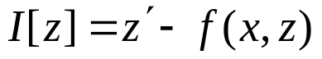 имеем:
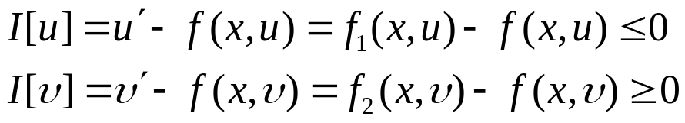
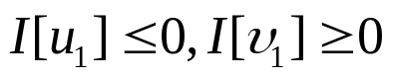 на [x0, X]
Таким образом, u1 и v1 являются соответственно нижним и верхним приближениями для точного решения у, образующими более узкую «вилку», чем начальные функции u0 и v0.
Н. Н. Лузин доказал, что при разность vn - un весьма быстро стремится к нулю. Если для некоторого n имеем
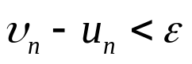, где - заданная предельная погрешность, то приближенно можно положить:
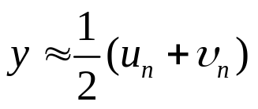

Метод Ньютона-Канторовича. Сущность этого способа заключается в нахождении решения дифференциального уравнения путем последовательных уточнений начального приближения, находимых из линейных дифференциальных уравнений.
Пусть, например, дано дифференциальное уравнение первого порядка
с начальным условием
где функцияf{х, у) дважды дифференцируема в области:
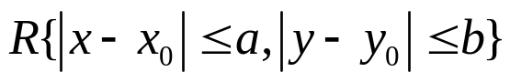.
Предположим, что начальное условие является приближенным решением дифференциального уравнения, причем
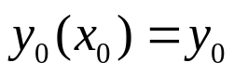
Тогда дальнейшие приближения уn (n = 1, 2, ...) решения задачи Коши последовательно могут быть определены по формуле:
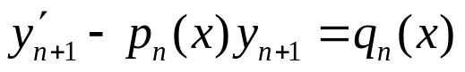
где 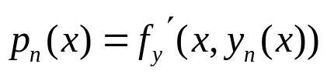
И 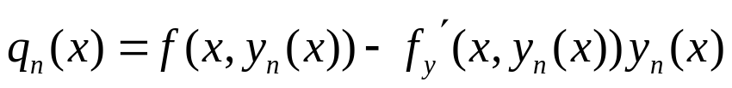.
Отсюда:
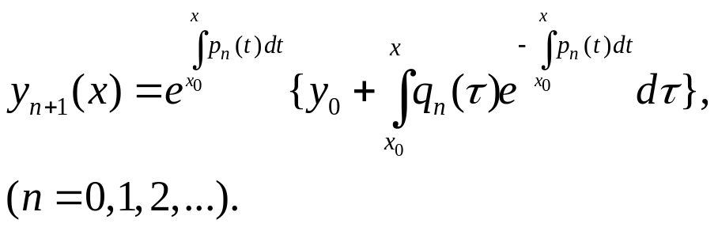
Если 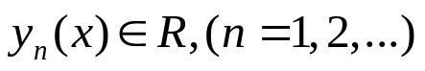, то 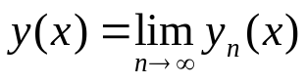

при 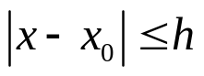, где h достаточно мало.

Краевые Задачи

Пример краевой задачи
Примером двухточечной краевой задачи является задача:
^{(1.1)}
с граничными условиями на обоих концах отрезка на котором надо найти решение На этом примере мы схематически изложим некоторые способы численного решения краевых задач.
Если функция в (1.1) линейна по аргументам у и то мы имеем линейную краевую задачу, иначе — нелинейную краевую задачу.

Линейная краевая задача
Рассмотрим частную, но довольно распространенную краевую задачу следующего вида:
^{(1.2)}
Для этой задачи проиллюстрируем два способа решения: один основан на идее численного построения общего решения линейного дифференциального уравнения, другой (конечно-разностный) сводит исходную дифференциальную краевую задачу к системе линейных алгебраических уравнений, решение которой находится методом прогонки.

Метод численного построения общего решения
Для нахождения решения краевой задачи (1.2) можно численно построить решение дифференциального уравнения, представимое в виде
где — какое-либо решение неоднородного уравнения
а и — два любые линейно независимые решения однородного уравнения Постоянные и находятся из граничных условий задачи (8.2).
Так как решения произвольны, то их можно построить различными способами. Например, можно задать какие-то начальные условия и решить одну задачу Коши для неоднородного и две задачи Коши для однородного уравнений. Эти условия, в частности, могут быть такими:
— для неоднородного уравнения;
— для однородного уравнения.
Однако при реализации этого способа, например, в случае для рассматриваемого уравнения могут возникнуть трудности, связанные с неустойчивостью задачи Коши. В этом случае можно попытаться построить с помощью решения одной краевой задачи для неоднородного уравнения и двух краевых задач для однородного уравнения. Краевые условия для этих задач могут быть, например, следующими:
— для неоднородного уравнения;
— для однородного уравнения.
Эти задачи могут быть решены методом прогонки. Условия устойчивости метода прогонки при как легко проверить, выполнены. Этот подход может оказаться полезным, если краевые условия таковы, что для исходной задачи (1.2) метод прогонки применен быть не может.
Отметим, что с учетом специфики краевых условий исходной задачи можно строить общее решение вида
где — некоторое решение неоднородного уравнения, а — некоторое решение однородного уравнения.

Конечно-разностный метод (метод прогонки)
При нахождении решения линейной краевой задачи:
для методом построения общего решения, если оно находится с помощью решения задач Коши, могут возникнуть трудности, связанные с вычислительной неустойчивостью задачи Коши.
Для решения поставленной задачи можно воспользоваться разностной схемой:
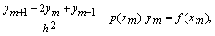
и решить разностную задачу методом прогонки. Условия применимости метода прогонки при как легко проверить, выполнены.

Нелинейная краевая задача
Краевая задача
^{(1.3)}
является нелинейной краевой задачей, если функция нелинейна хотя бы по одному из аргументов y или
В настоящей работе реализованы два способа решения нелинейных краевых задач: метод стрельбы и метод линеаризации (метод Ньютона), который сводит решение нелинейной краевой задачи к решению серии линейных краевых задач.

Метод стрельбы
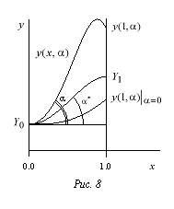
Метод стрельбы для решения краевой задачи (1.3) базируется на том, что имеются удобные способы численного решения задачи Коши, т. е. задачи следующего вида
(1.4)
где — ордината точки из которой выходит интегральная кривая; α — угол наклона интегральной кривой к оси x при выходе из точки (рис. 8). При фиксированном решение задачи (1.4) имеет вид При решение зависит только от α:
Используя указанное замечание о решении задачи Коши (1.4), можно задачу (1.3) переформулировать следующим образом: найти такой угол при котором интегральная кривая, выходящая из точки под углом α к оси абсцисс, попадет в точку
(1.5)
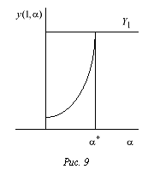
Решение задачи (1.4) при этом совпадает с искомым решением задачи (1.3). Таким образом, дело сводится к решению уравнения (1.5) (рис. 9). Уравнение (1.5) — это уравнение вида
где
Оно отличается от привычных уравнений лишь тем, что функция задана не аналитическим выражением, а с помощью алгоритма численного решения задачи (1.4).
Для решения уравнения (1.5) можно использовать любой метод, пригодный для уточнения корней нелинейного уравнения, например, метод деления отрезка пополам, метод Ньютона (касательных) и др. Метод Ньютона здесь предпочтительнее (если имеется достаточно хорошее начальное приближение) из-за высокой стоимости вычисления одного значения функции F(α) (нужно решить задачу Коши (1.4) с данным α).
Метод стрельбы, сводящий решение краевой задачи (1.3) к вычислению решений задачи Коши (1.4), хорошо работает в том случае, если решение «не слишком сильно» зависит от α. В противном случае он становится вычислительно неустойчивым, даже если решение задачи (1.3) зависит от входных данных «умеренно».
При решении уравнений методом деления отрезка пополам, мы задаем и так, чтобы разности и имели разные знаки. Затем полагаем
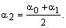
Вычисляем Затем вычисляем по одной из формул:
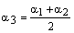 или 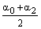
в зависимости от того, имеют ли разности и соответственно разные или одинаковые знаки. Затем вычисляем Процесс продолжаем до тех пор, пока не будет достигнута требуемая точность
В случае использования для решения уравнения метода Ньютона задаем а затем последующие вычисляем по рекуррентной формуле
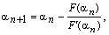 n = 0, 1, …
Производная может быть вычислена по одной из формул численного дифференцирования, например, первого порядка аппроксимации:
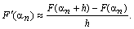

Вычислительная неустойчивость задачи Коши
Поясним причину возникновения вычислительной неустойчивости на примере следующей линейной краевой задачи:
^{(1.6)}
при постоянном Выпишем решение этой задачи:
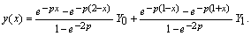
Коэффициенты при и с ростом р остаются ограниченными на отрезке функциями; при всех они не превосходят единицу. Поэтому небольшие ошибки при задании и ведут к столь же небольшим погрешностям в решении, т. е. краевая задача является «хорошей».
Рассмотрим теперь задачу Коши:
^{(1.7)}
Ее решение имеет вид:
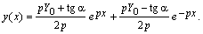
Если при задании допущена погрешность ε, то значение решения при получит приращение
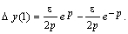 (1.8)
При больших р вычитаемое в равенстве (1.8) пренебрежимо мало, но коэффициент в первом слагаемом становится большим. Поэтому метод стрельбы при решении задачи (1.6), будучи формально приемлемой процедурой, при больших р становится практически непригодным.

Метод линеаризации (метод Ньютона)
Метод Ньютона сводит решение нелинейной краевой задачи к решению серии линейных краевых задач и состоит в следующем.
Пусть для нелинейной краевой задачи (1.3) известна функция удовлетворяющая граничным условиям и грубо приближенно равная искомому Положим
(1.9)
где — поправка к нулевому приближению Подставим (1.9) в уравнение (1.8) и линеаризуем задачу, используя следующие равенства:
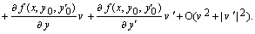
Отбрасывая остаточный член получим линейную краевую задачу для нахождения поправки
^{(1.10)}
где
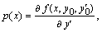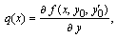
Решая линейную краевую задачу (1.10) каким-либо численным методом, найдем поправку и примем за первое приближение
Аналогично, зная приближение положим и найдем следующее приближение. Продолжая процесс до тех пор, пока не будут выполнены неравенства
где ε — требуемая точность, найдем приближенное решение исходной нелинейной задачи.

